Windows 10 Administración Avanzada IV
Nombre: José Manuel Monteagudo Sánchez
Fecha: 27/04/2020
1)
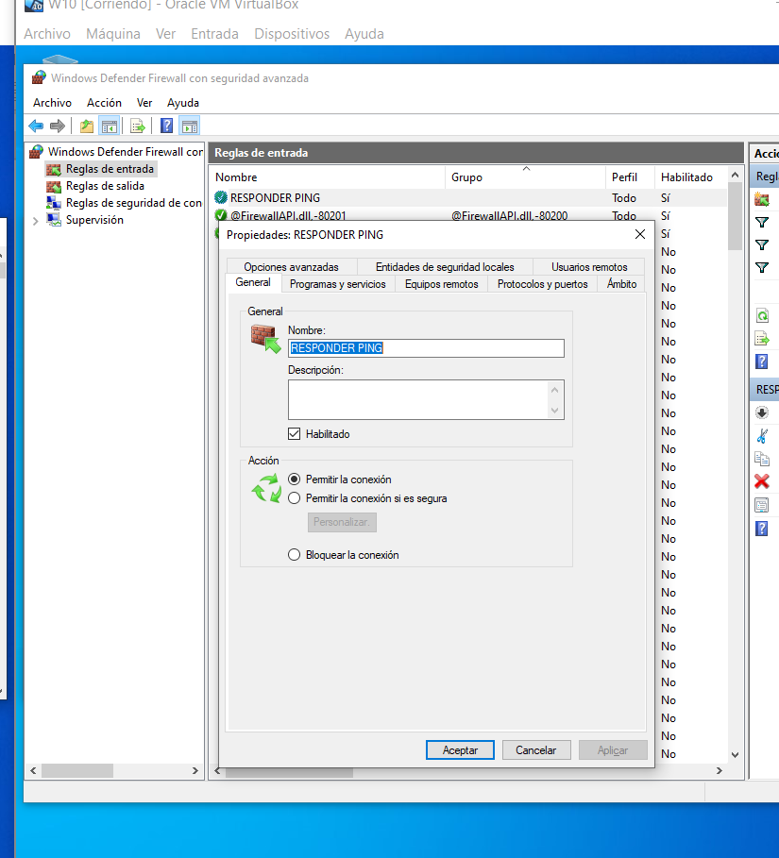

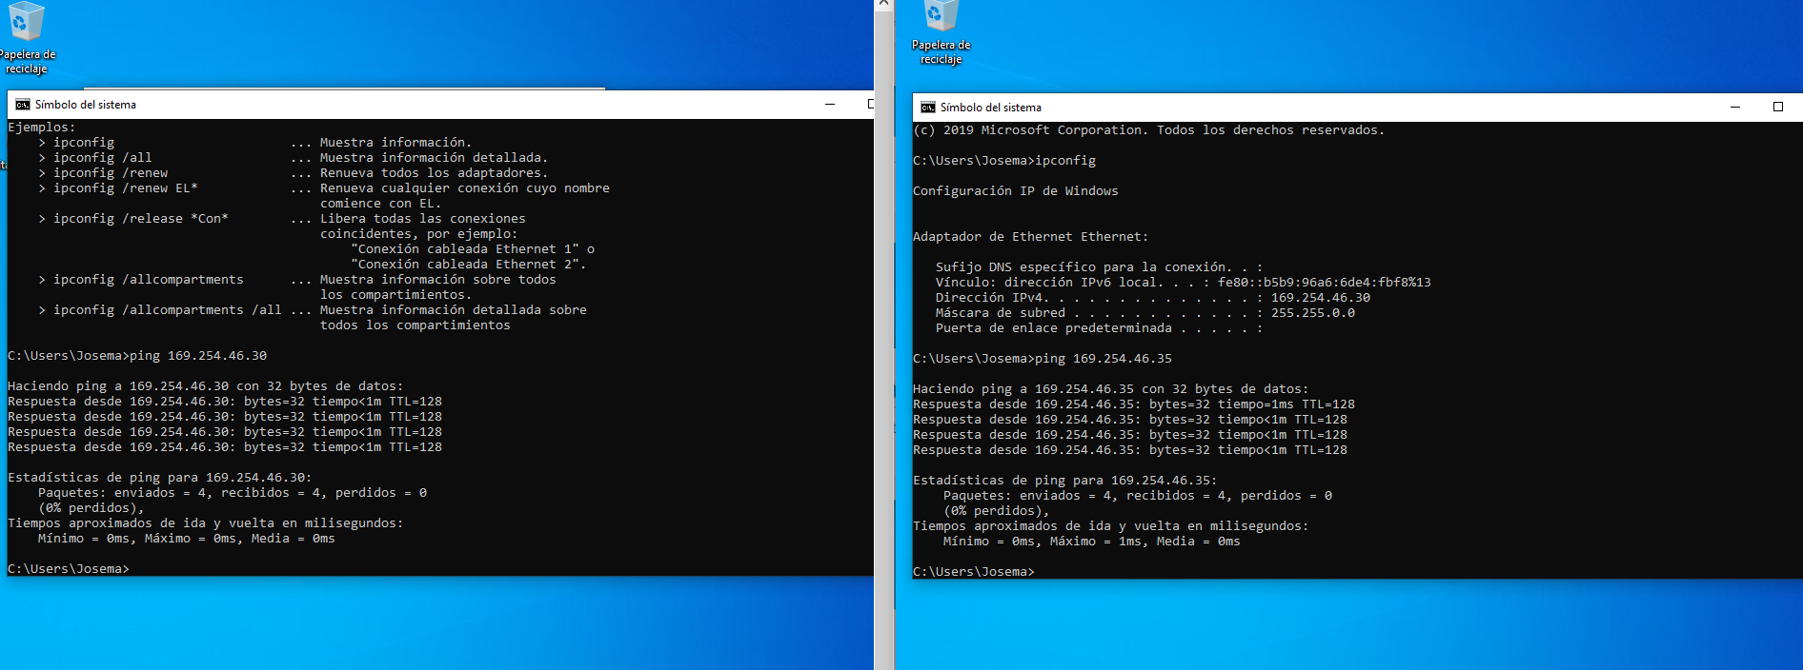
2) Asistencia remota
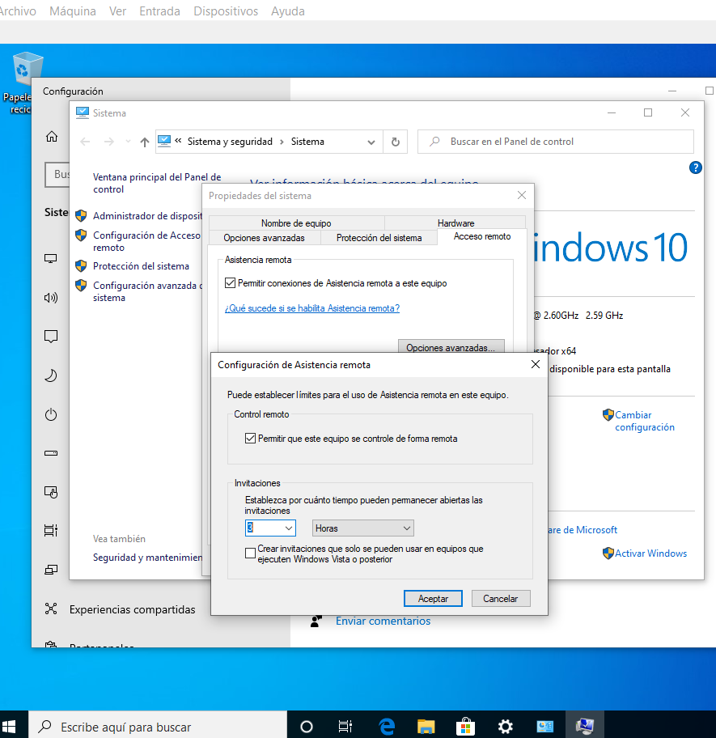

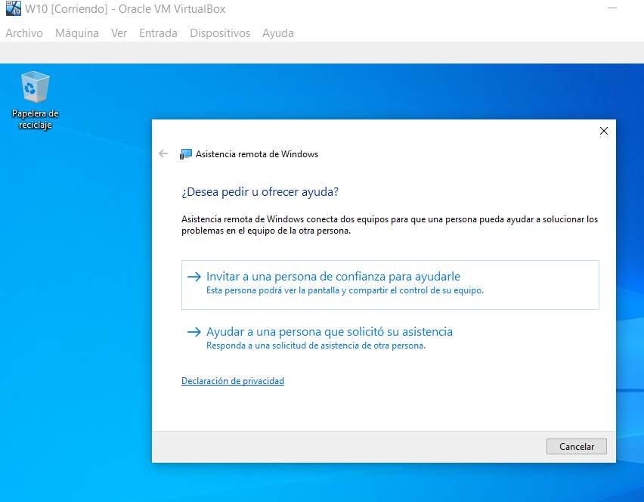

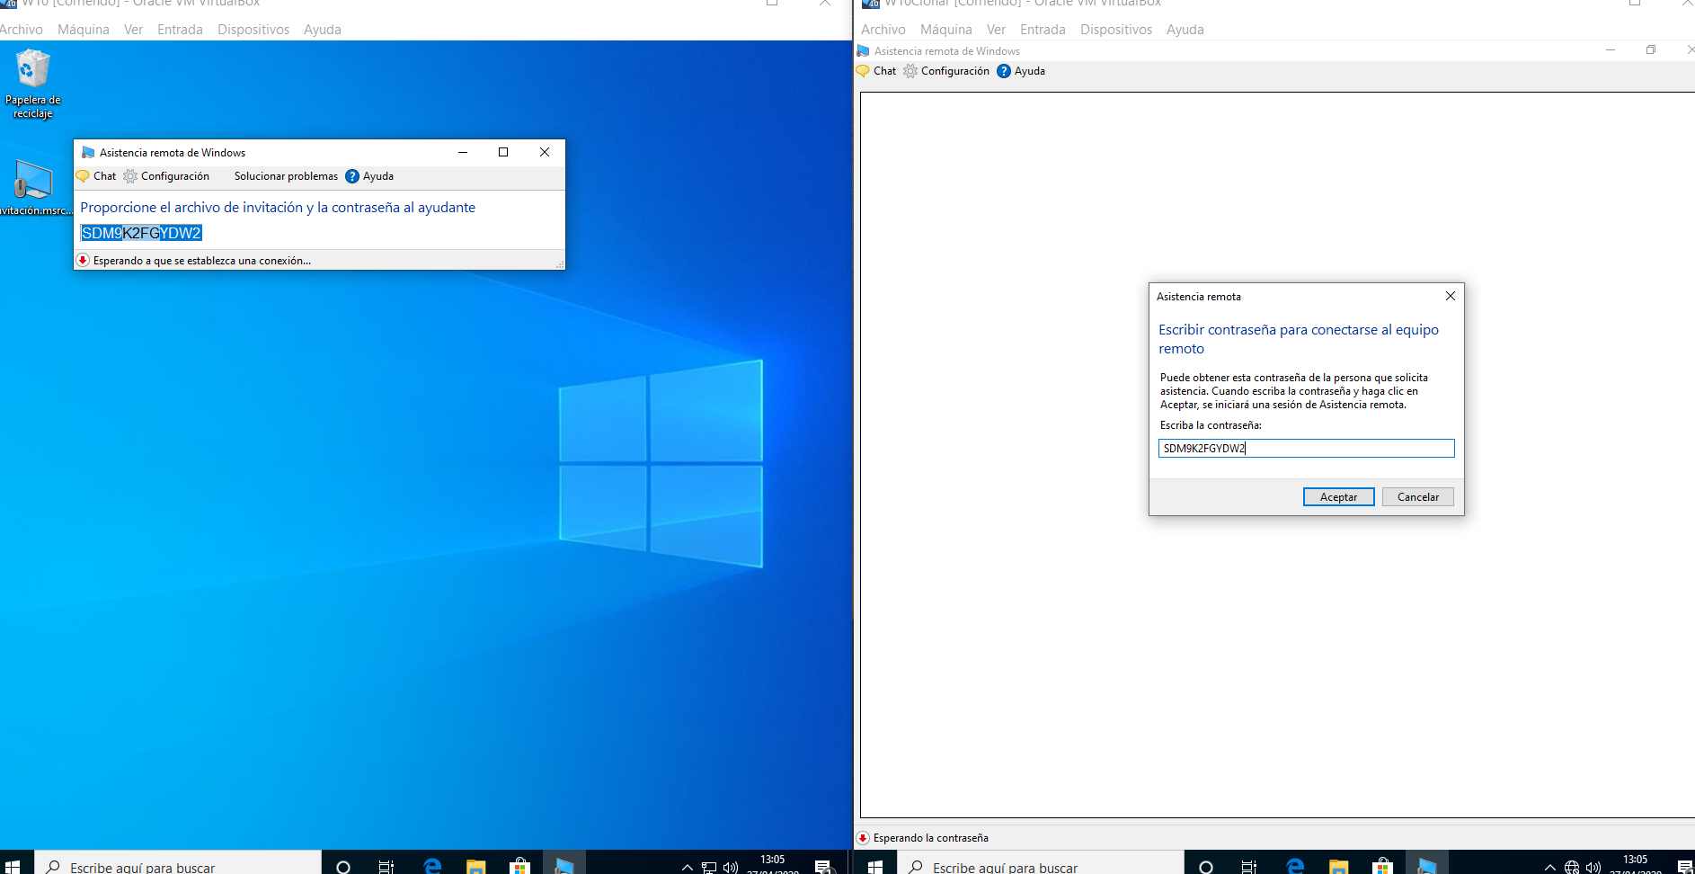

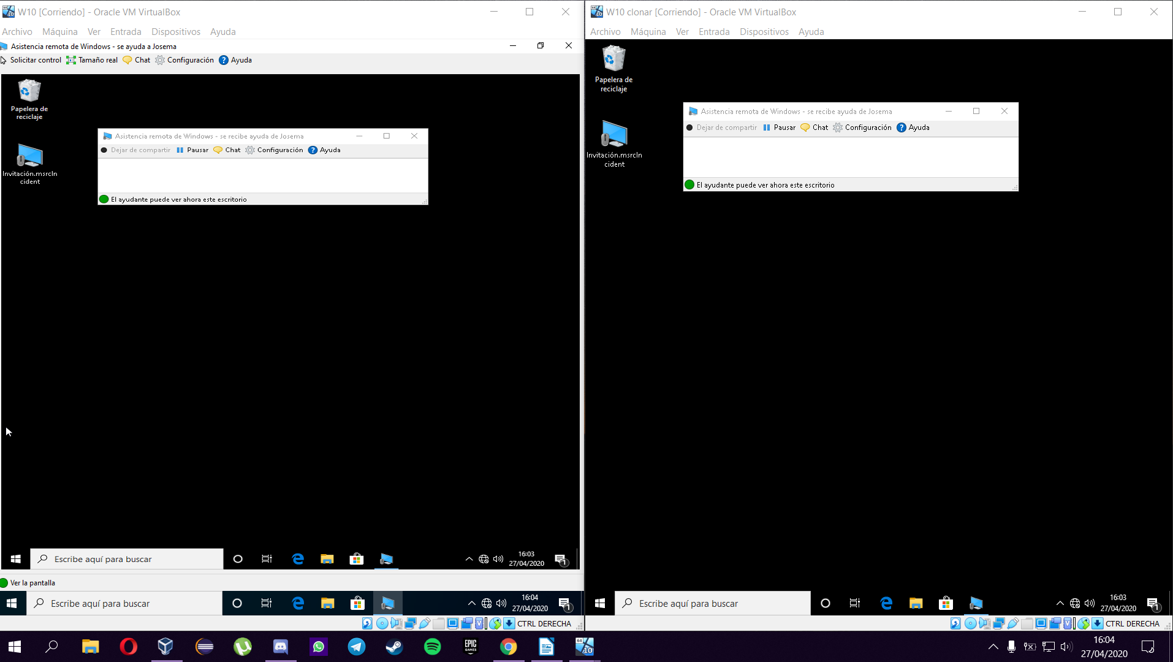

3) Asistencia Rápida

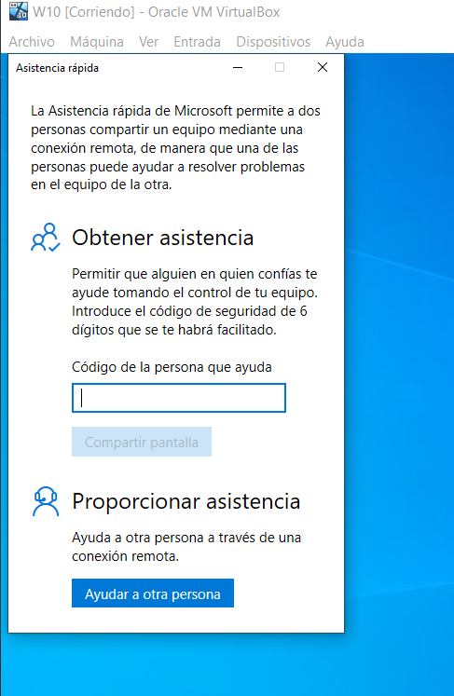

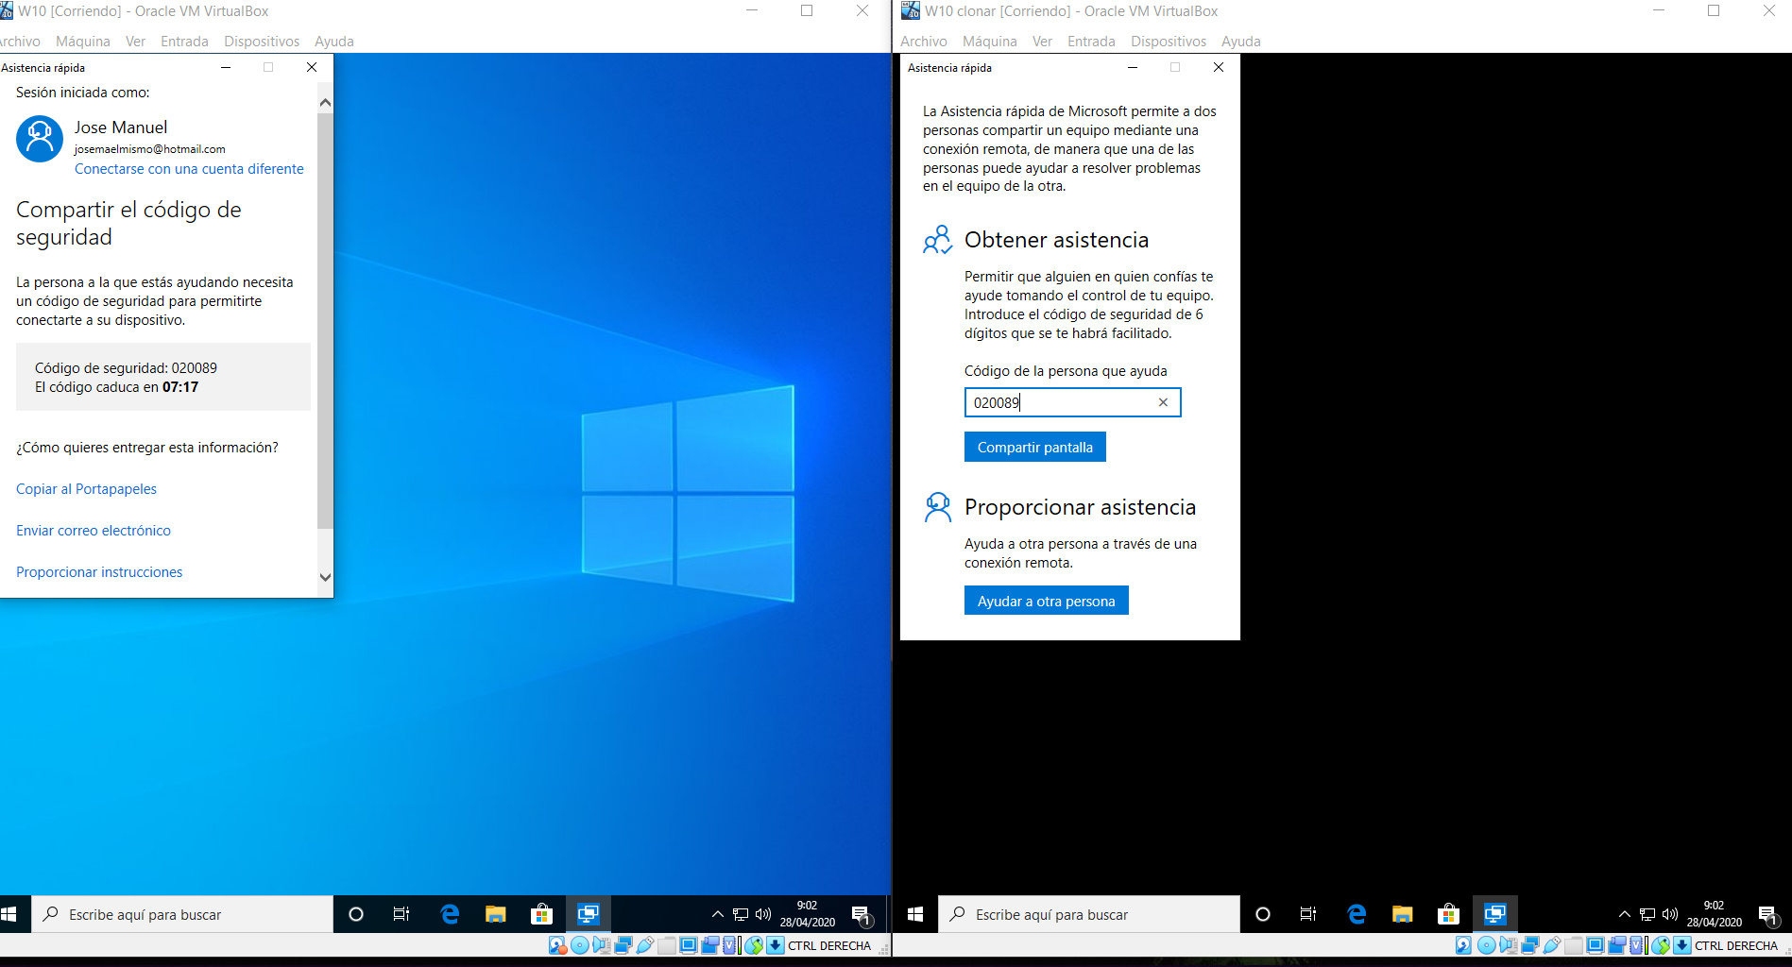

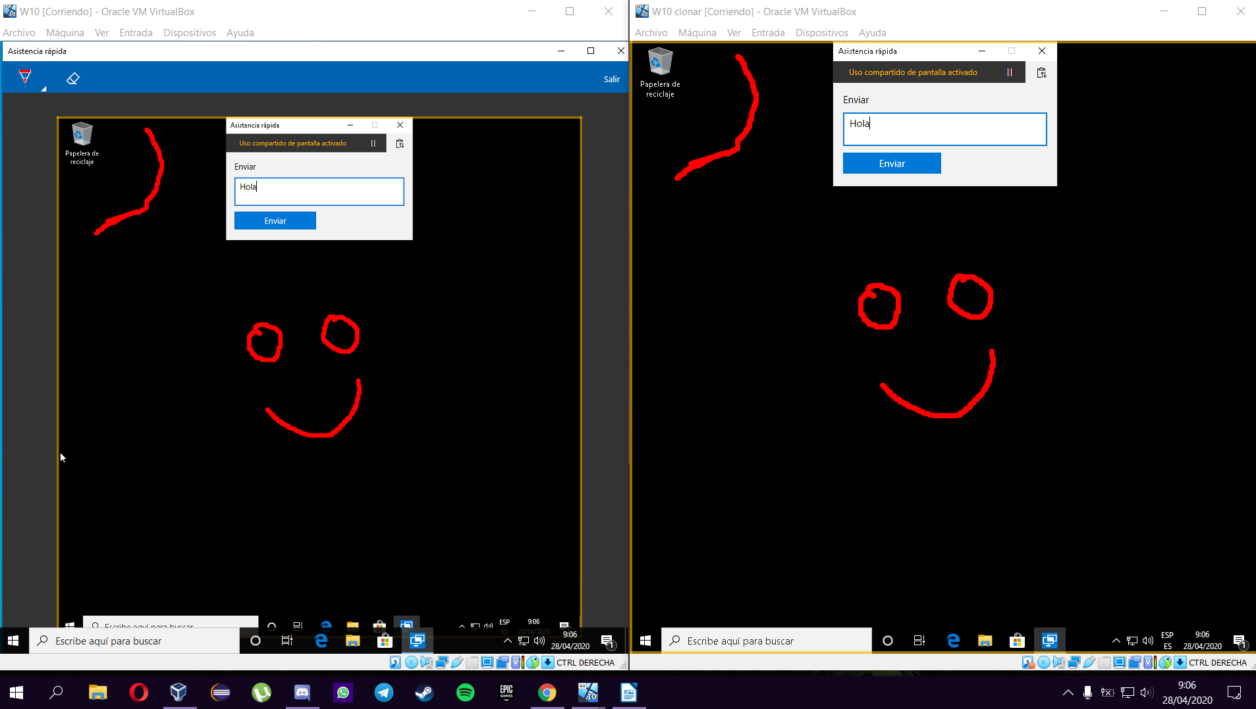

4) Escritorio Remoto
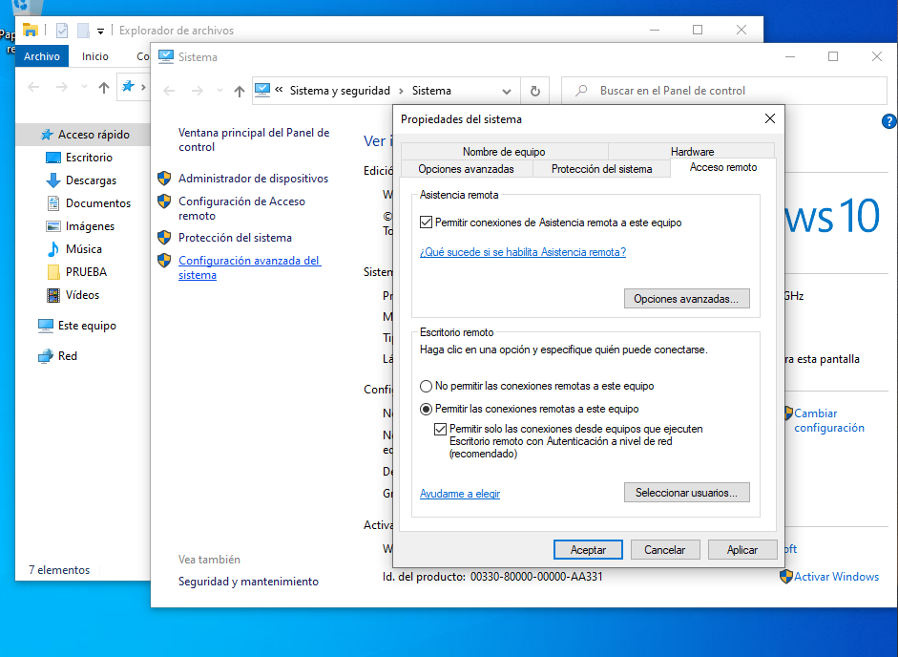

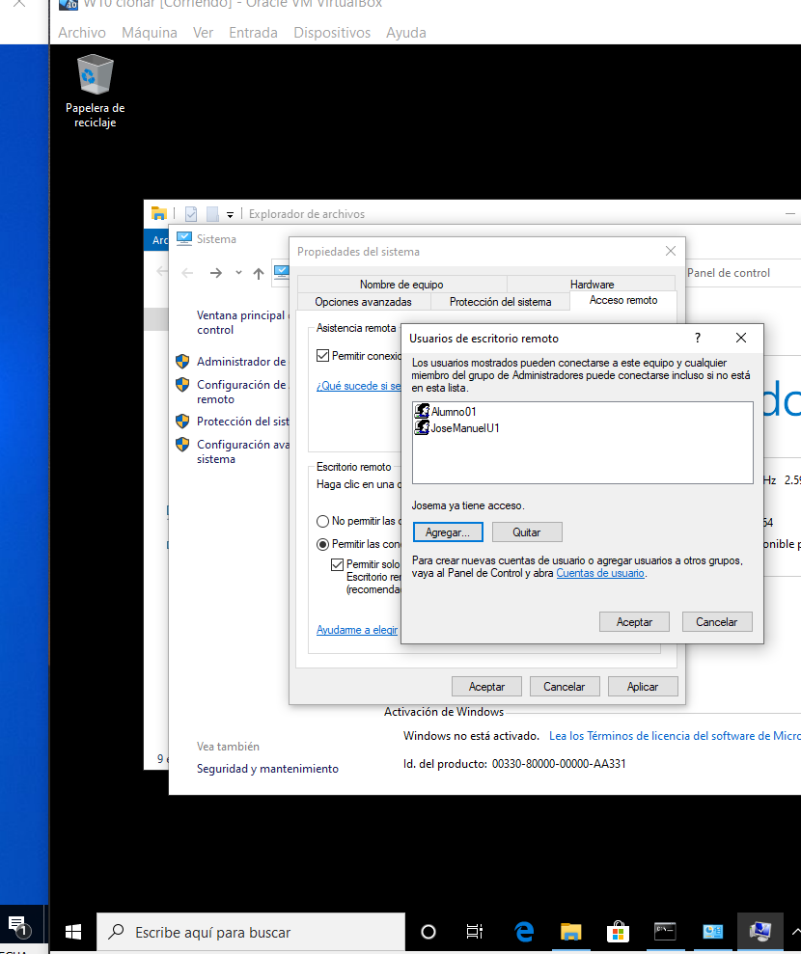

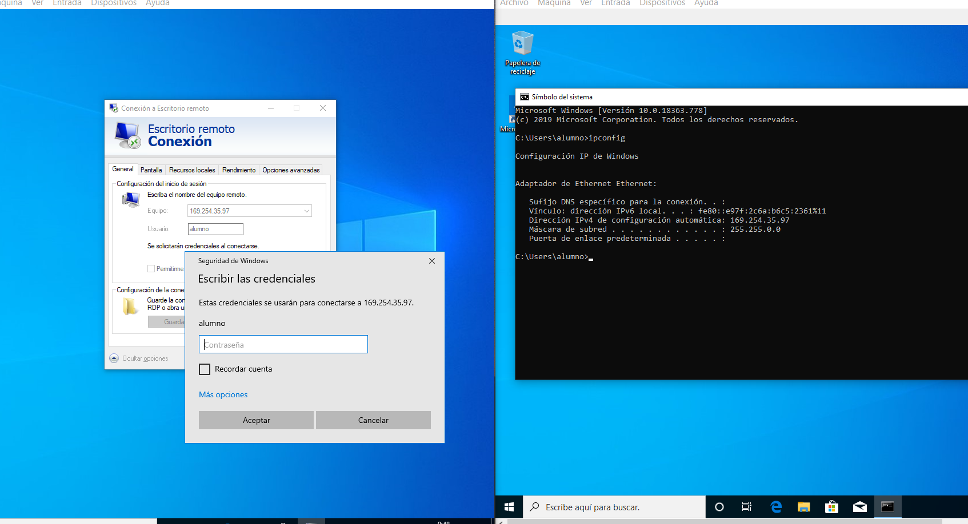

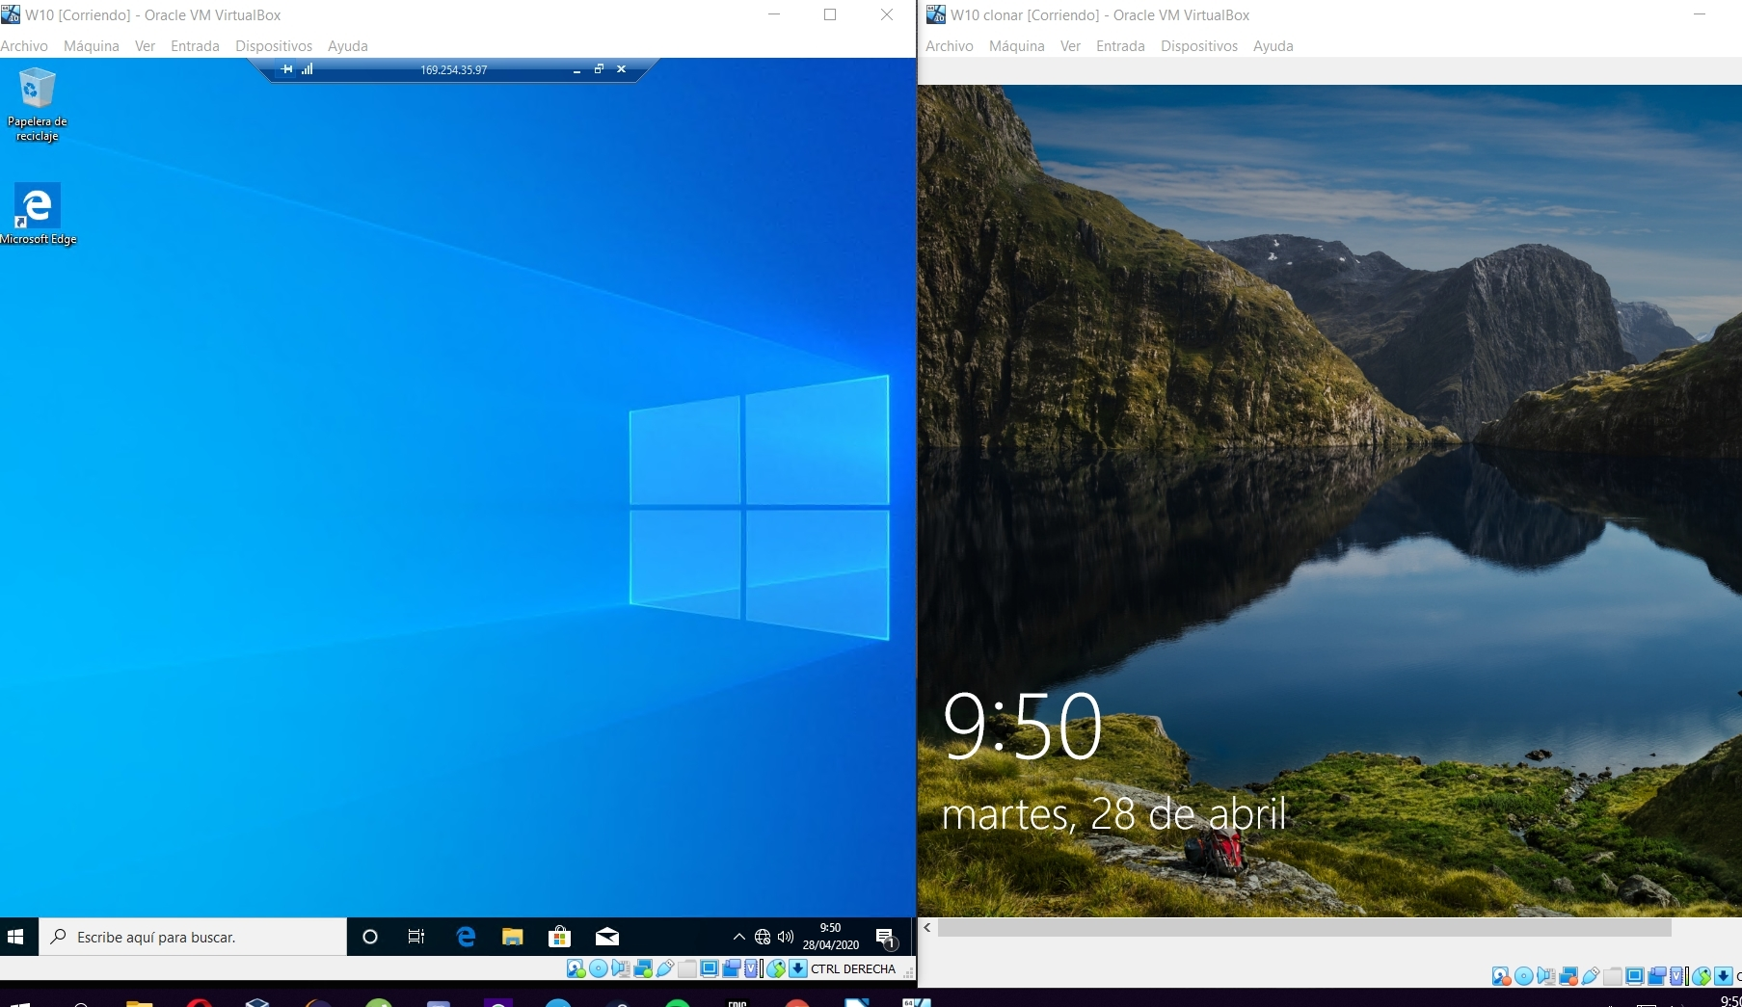

5) Otro software para asistencia remota o escritorio remoto

https://www.msp360.com/remote-assistant.aspx

Asistente Remoto CloudBerry es una plataforma gratuita extremadamente eficiente para conexiones de escritorio remotas. El atractivo de esta herramienta reside en el hecho de que viene con un cifrado SSL confiable que mantiene sus conexiones seguras.
Otra ventaja de esta solución práctica es la disponibilidad de un chat de voz y texto que es una gran ayuda cuando se trata de reparar la computadora, actualizar aplicaciones o resolver problemas de red.



